App81 density

Growth:

Average Perimeter
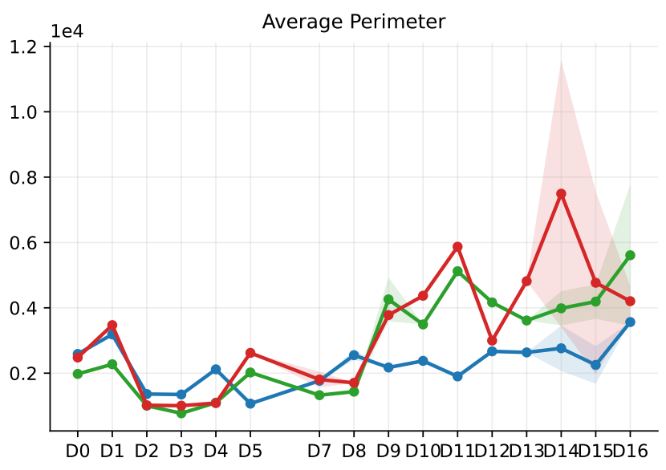

Statistical

其实此部分n=1/2/3，不太适合做统计分析，可考虑去掉scale bar

Growth: Perimeter (px)
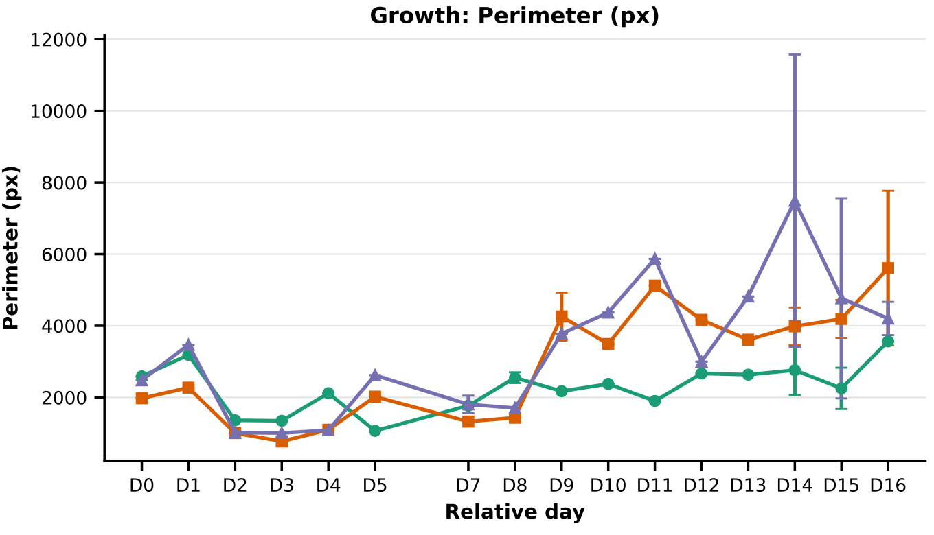
可以考虑去掉scale bar

Differentiation:
Roundness Deviation (Norm)
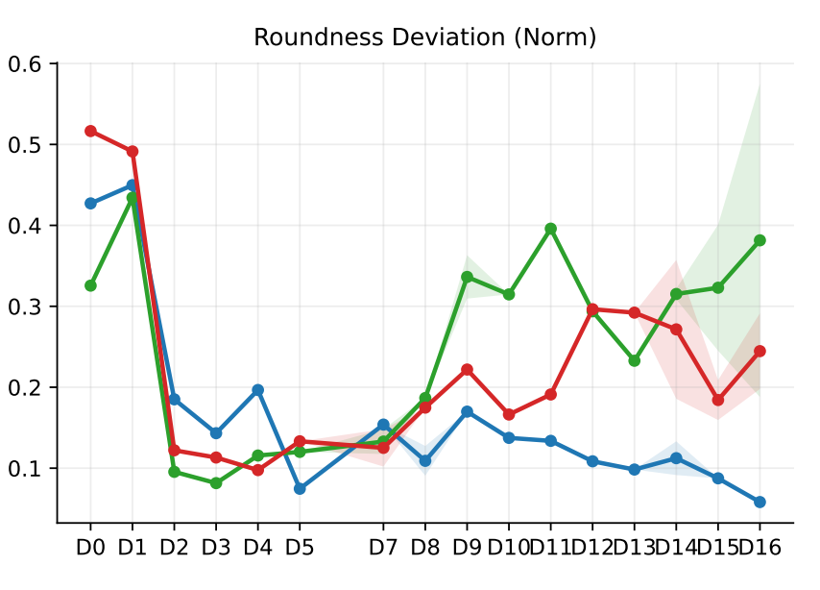
Statistical

Differentiation: Roundness deviation (norm)
貌似方差分析ns

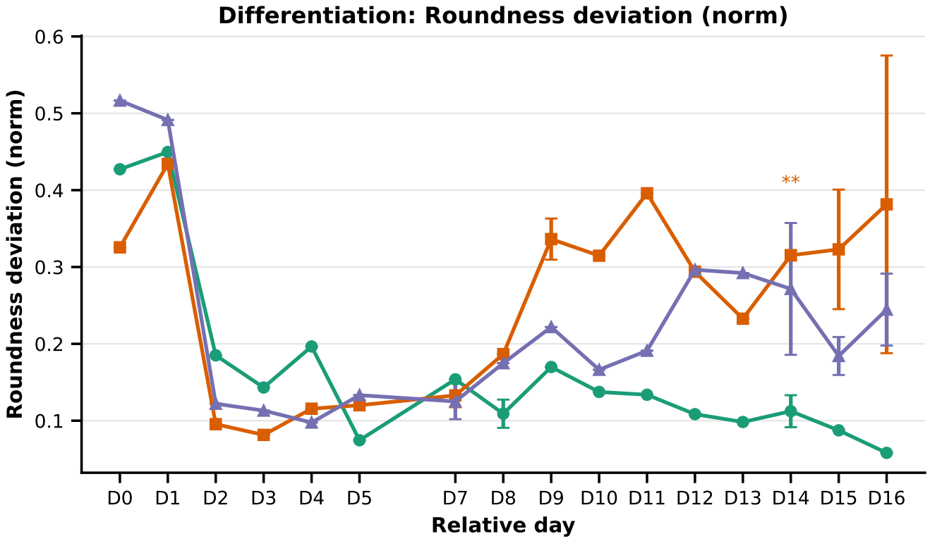
这个考虑换成Darkness P90，这样三个实验都统一用作differentiation的标准
去掉scale bar
去掉统计学分析

Fusion:
Normalized Edge / (Counts * Curvature)
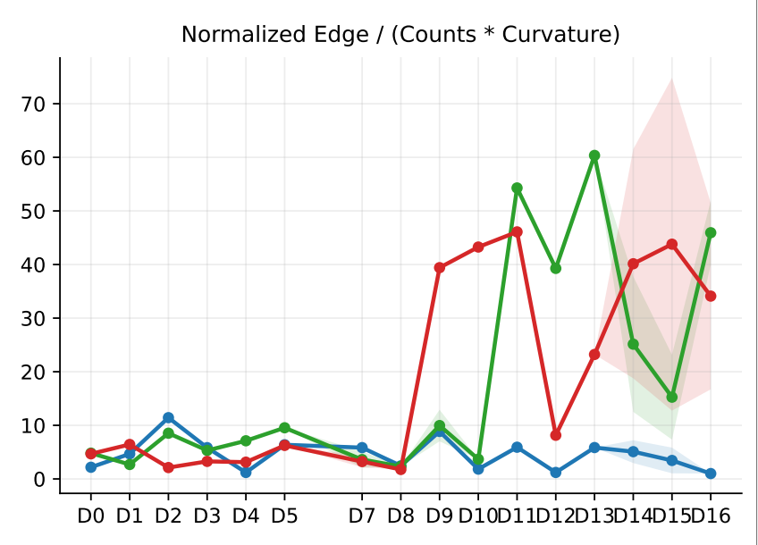
Statistical
Fusion: Normalized edge / (count * curvature)
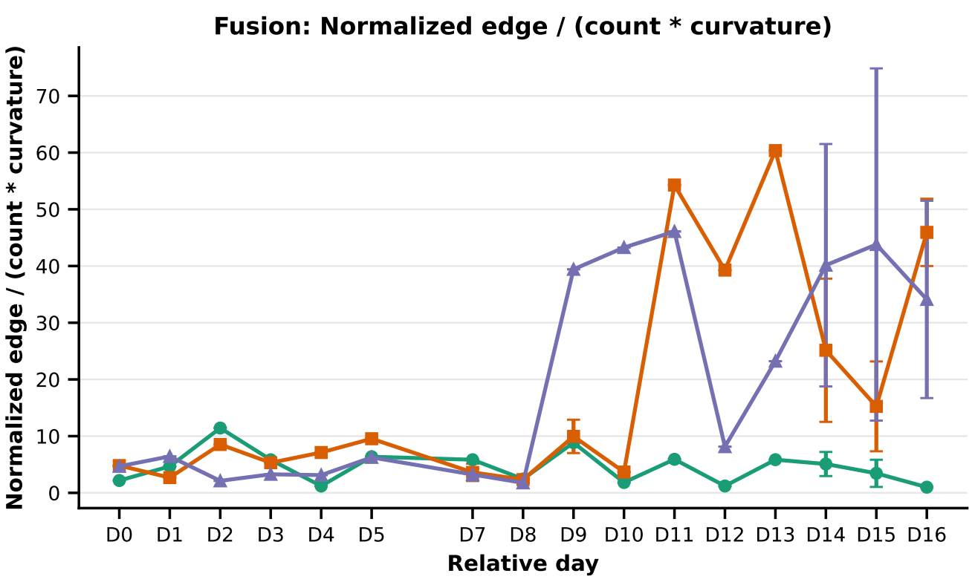
去掉scale bar

App65 alginate

Growth
Average Perimeter
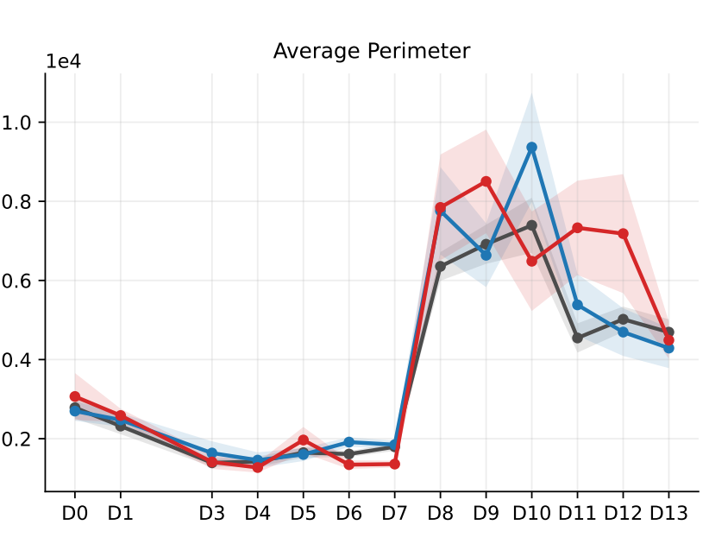

Statistical
Growth
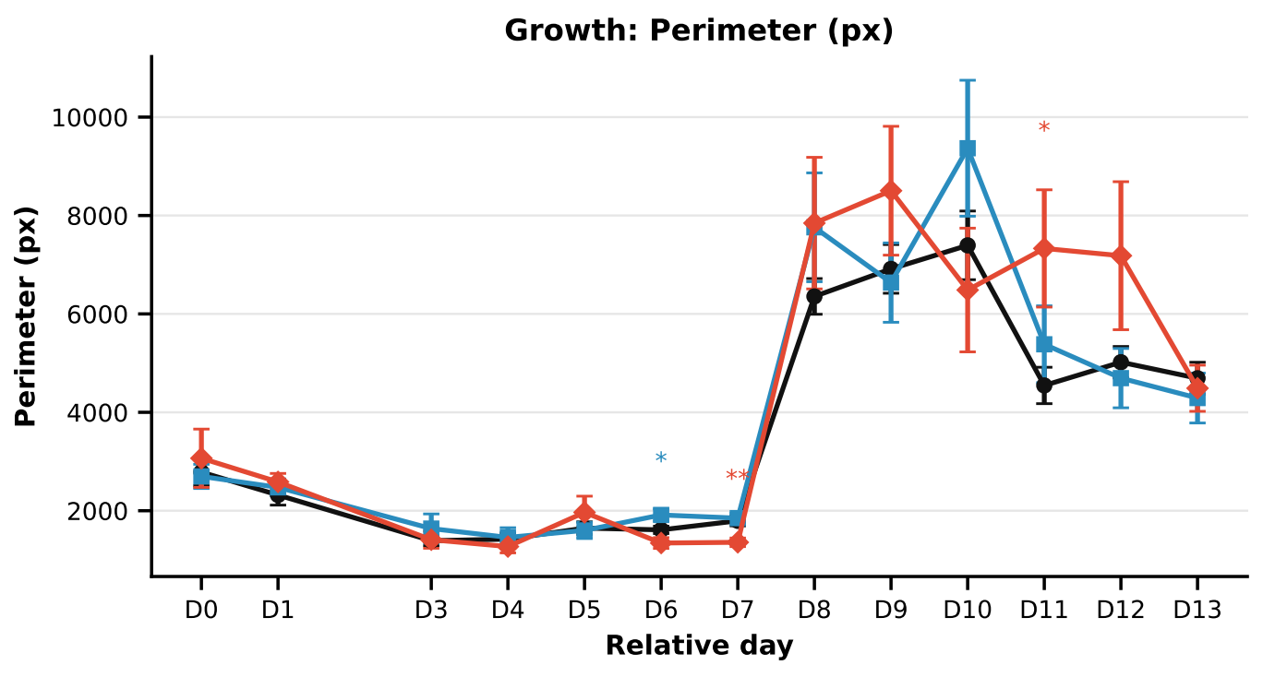
选Perimeter
方差分析
Day 6** no/0.02alginate *
Day 7** no/0.05alginate **
Day 11 * no/0.05alginate *

横坐标时间间隔一致
Relative day可以去掉
*统一黑色标注即可，显示方差分析的结果
两两比较在正文中体现
标题可以去掉

Differentiation
Organoid Darkness P90
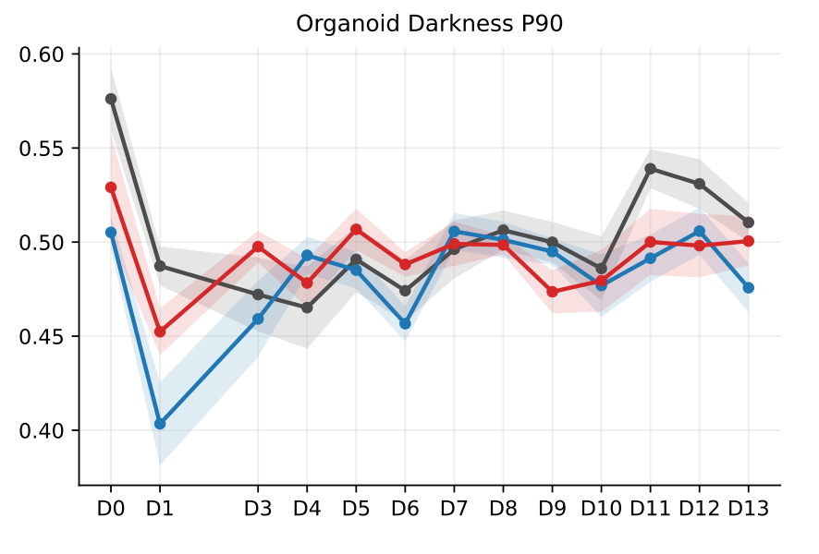

Statistical
Differentiation
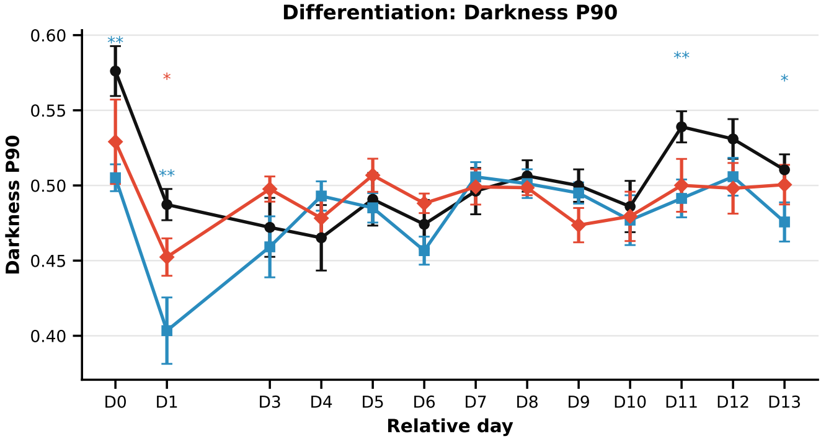
方差分析Day 0/1/
11 * no/0.02alginate **
横坐标时间间隔一致
Relative day可以去掉
*统一黑色标注即可，只显示方差分析的统计学差异
两两比较在正文中体现
标题可以去掉

Fusion
Peripheral / Central
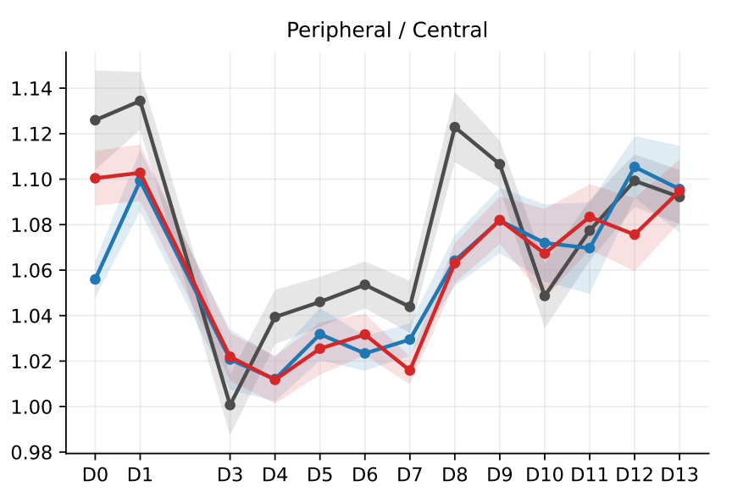
Normalized Edge / (Counts * Curvature)
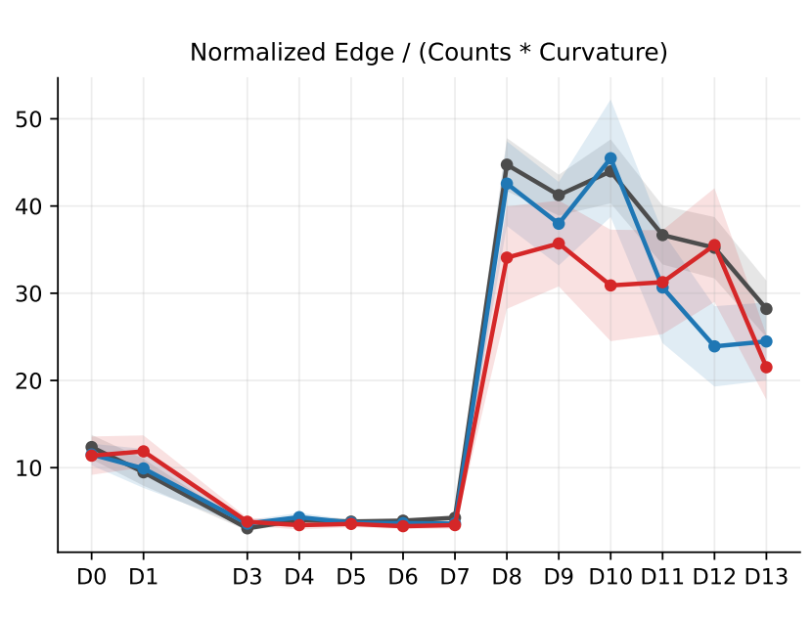

Statistical
Fusion

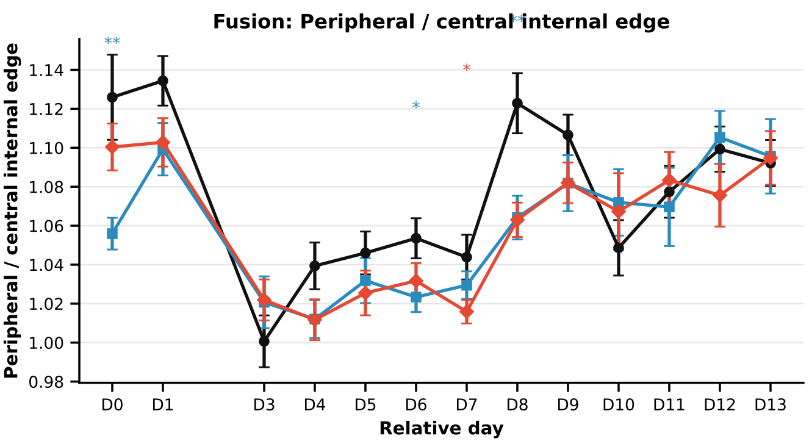

方差分析Day 0/
Day 8 ** no/0.02alginate ** no/0.05 alginate **

横坐标时间间隔一致
Relative day可以去掉
*统一黑色标注即可，只显示方差分析的统计学差异
两两比较在正文中体现
标题可以去掉
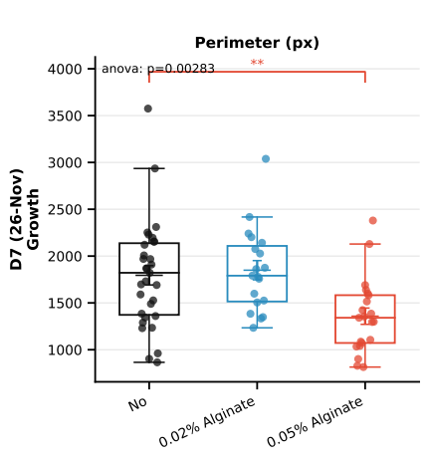

此处增加focus Day8和Day 11数据，的图

去掉Anova显示和结果
横坐标
No 换成Control
0.02alginate 换成 Low Alginate
0.05alginate 换成 High Alginate
去掉横线
颜色统一
图形样式统一，如箱式图等
标注两两比较的统计学差异，统一黑色线，黑色*即可
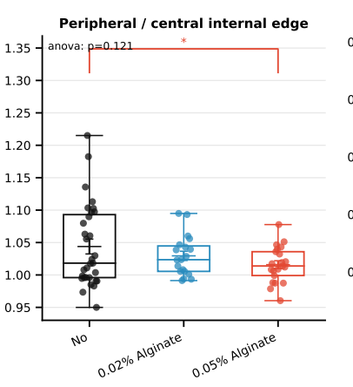
DAY7 Fusion control更多
去掉Anova显示和结果
No 换成Control
0.02alginate 换成 Low Alginate
0.05alginate 换成 High Alginate
去掉横线
颜色统一
图形样式统一，如箱式图等
标注两两比较的统计学差异，统一黑色线，黑色*即可

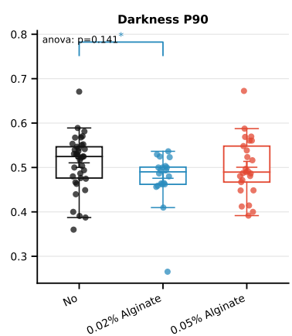
换成D11
去掉Anova显示和结果
No 换成Control
0.02alginate 换成 Low Alginate
0.05alginate 换成 High Alginate
去掉横线
颜色统一
图形样式统一，如箱式图等
标注两两比较的统计学差异，统一黑色线，黑色*即可

App80 Y-27632

Growth
Perimeter
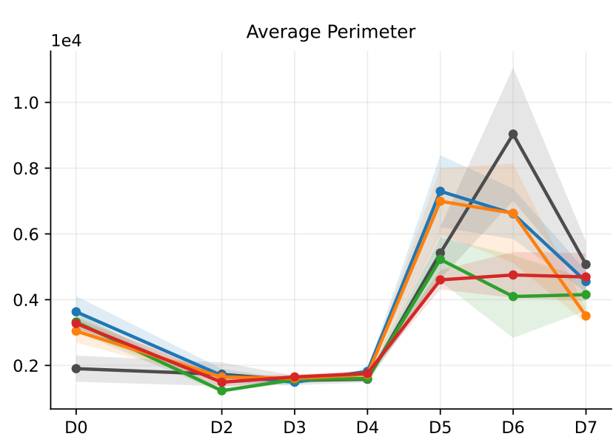

Statistical
Growth area

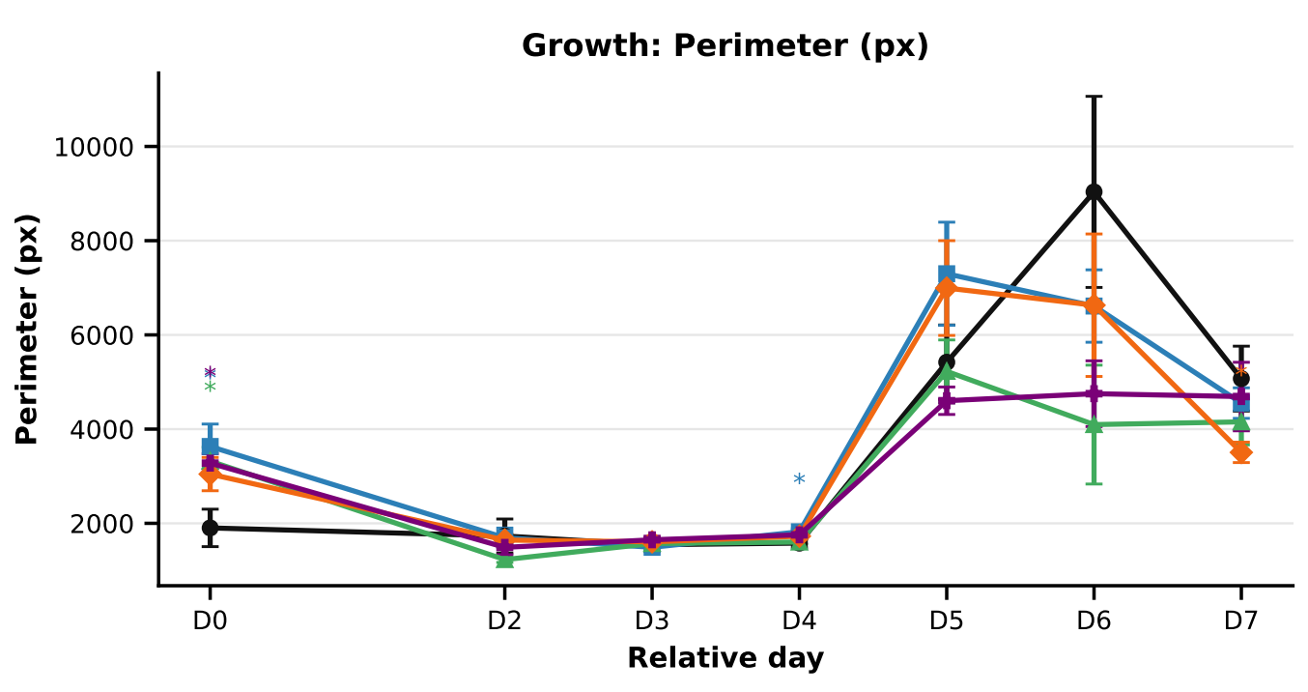
Growth perimeter
方差分析ns

横坐标时间间隔一致
Relative day可以去掉
*统一黑色标注即可，只显示方差分析的统计学差异
两两比较在正文中体现
标题可以去掉

Differentiation
Organoid Darkness P90
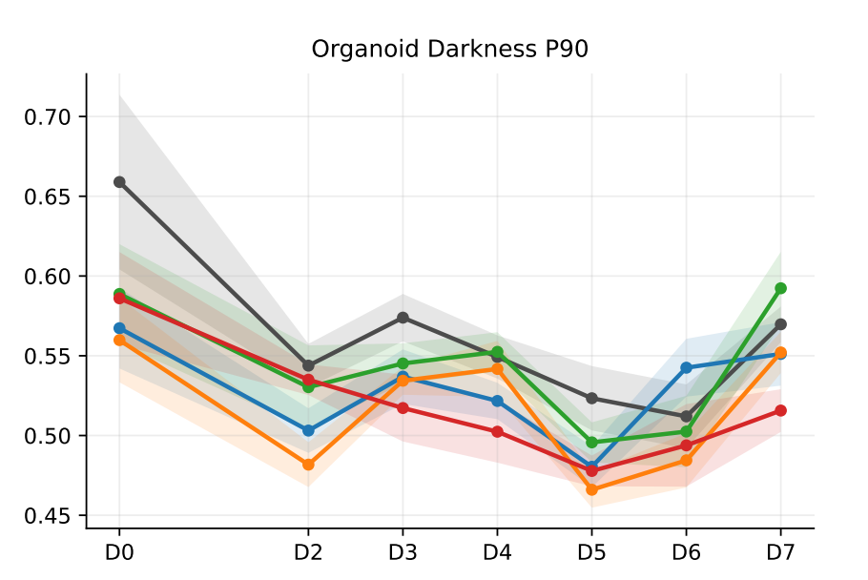

Statistical
Differentiation: Darkness P90
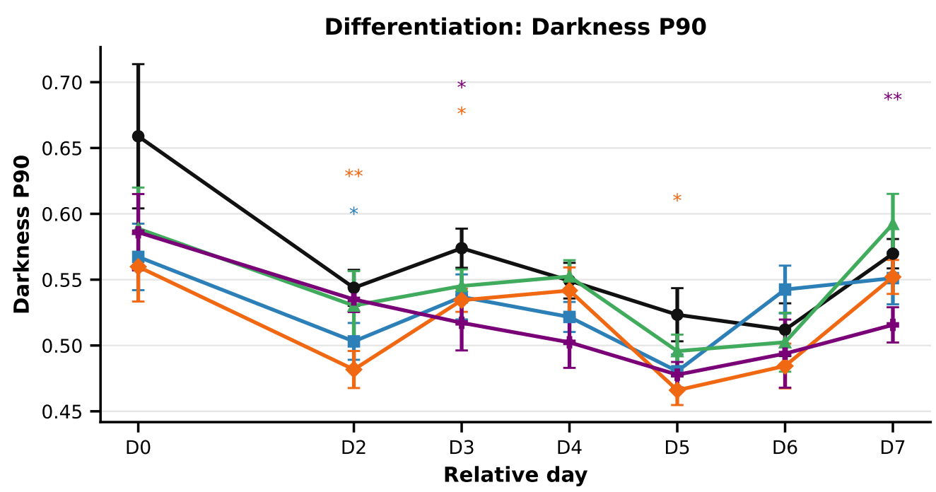
方差分析Day2/5/7 *

横坐标时间间隔一致
Relative day可以去掉
*统一黑色标注即可，只显示方差分析的统计学差异
两两比较在正文中体现
标题可以去掉

Fusion
Center-Weighted Edge Sum
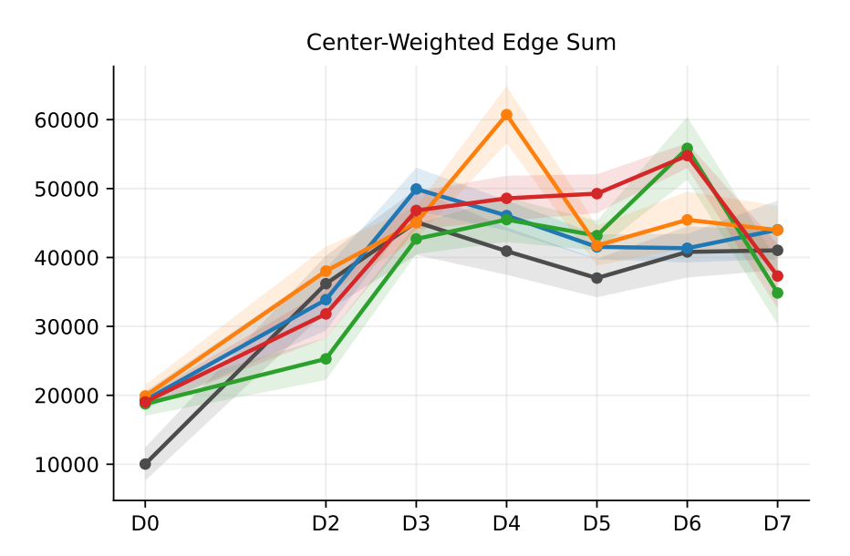Statistical
Fusion : Center-weighted edge sum
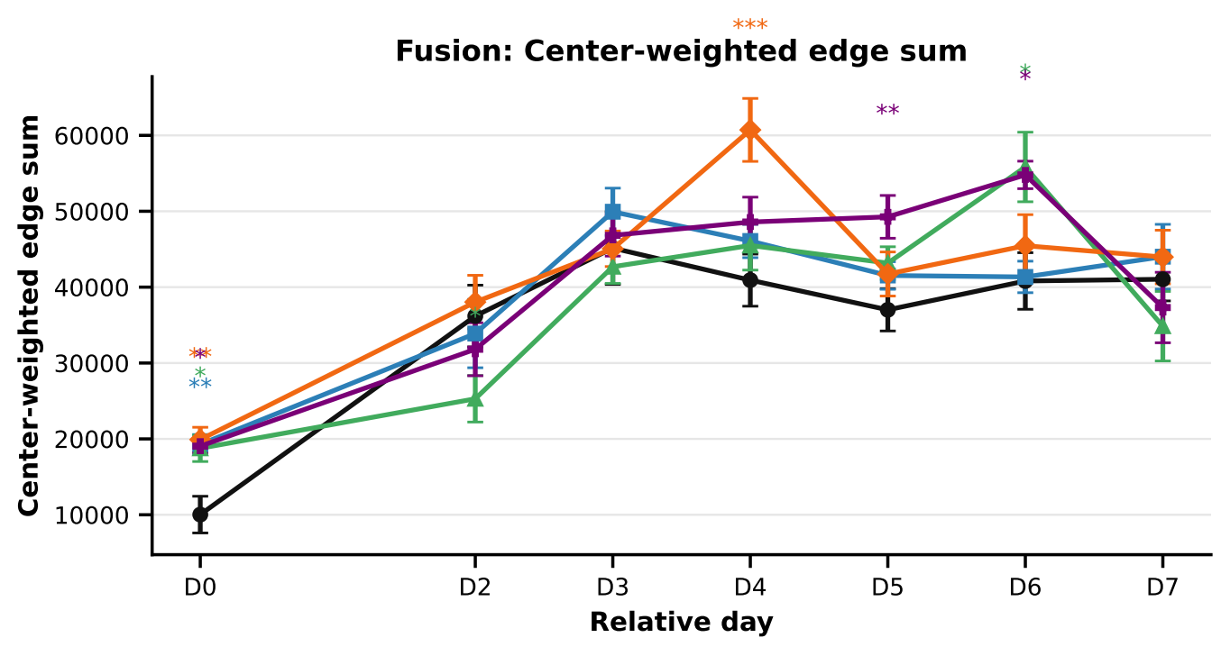
方差分析Day0 4/5/6 *

横坐标时间间隔一致
Relative day可以去掉
*统一黑色标注即可，只显示方差分析的统计学差异
两两比较在正文中体现
标题可以去掉

Day6

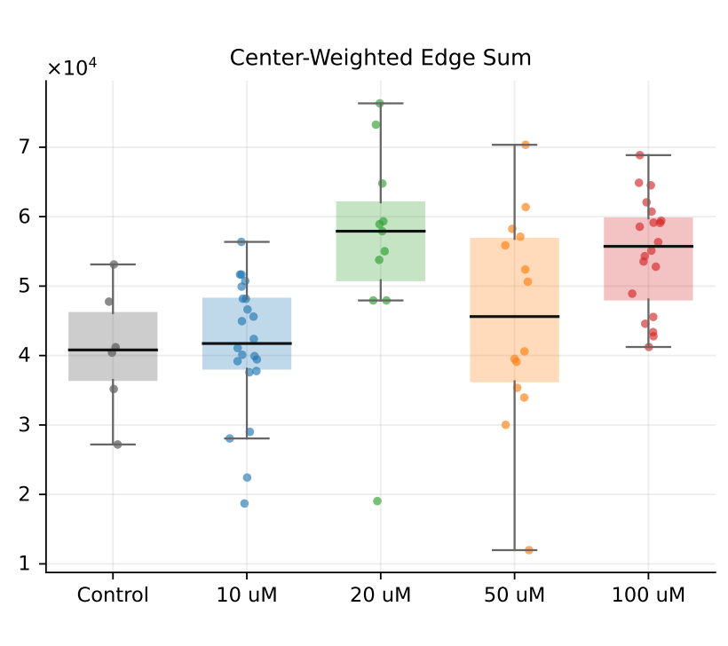

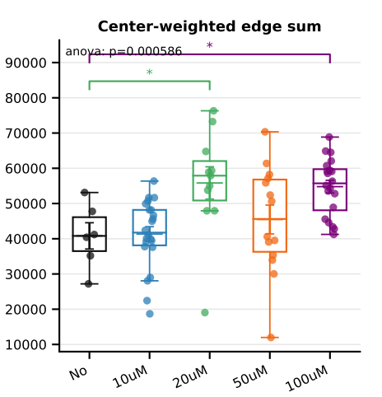
Statistical
50uM去掉最小值，可试一下是否有统计学差异。如果没有统计学差异，也可以不去掉。

横坐标 NO 换成Contol
去掉横线
颜色统一
图形样式统一，如箱式图等
标注两两比较的统计学差异，统一黑色线，黑色*即可

